六上數學第11單元 學習單A
班級： 座號： 姓名：

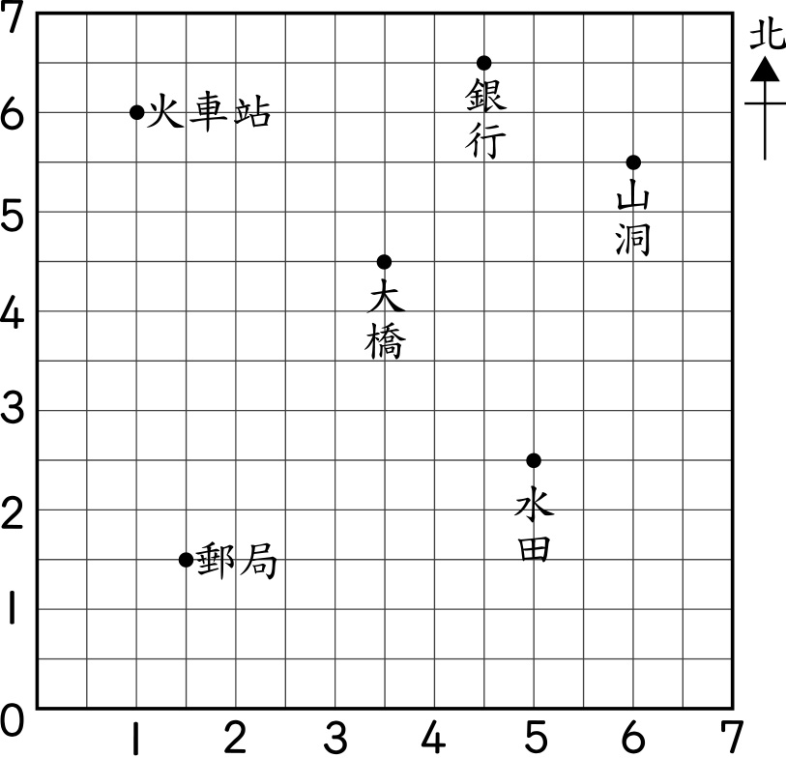
一、
⑴從火車站向南走2公里，再向東走1公里有學校，學校的坐標是（ , ）。
⑵水田是從郵局往北方走（ ）公里，再往東方走（ ）公里的地方。
⑶山洞是從學校北方走（ ）公里，再往東方走（ ）公里的地方。
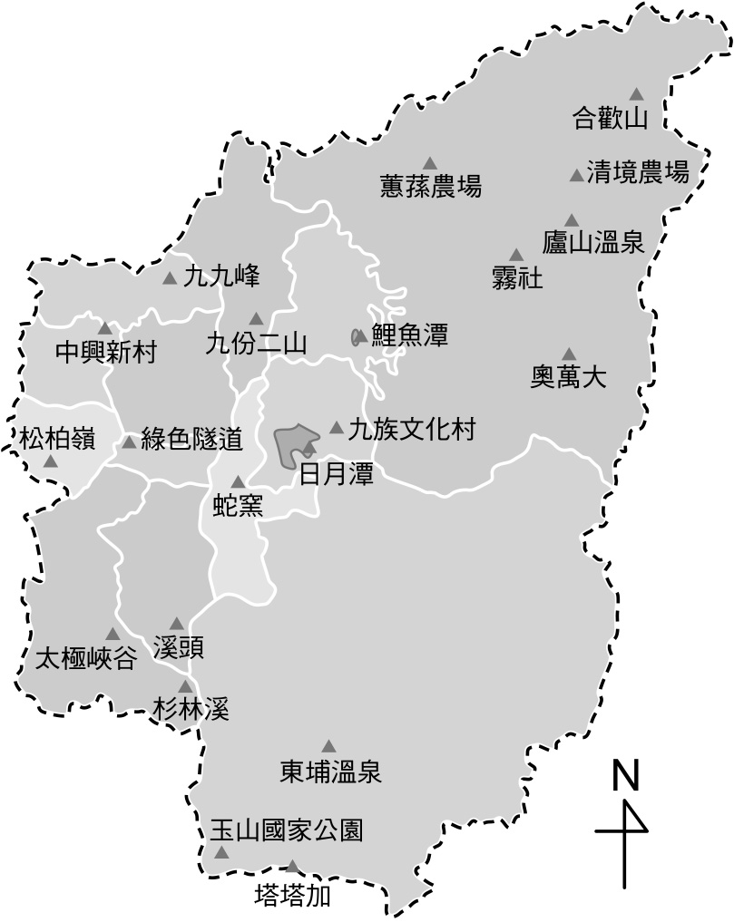

二、
①廬山溫泉在九族文化村的（ ）方。
②溪頭在九族文化村的（ ）方。

三、請看圖回答問題：
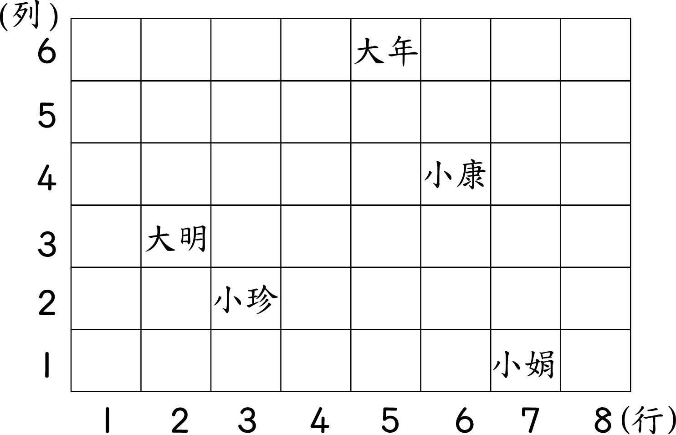
⑴大年坐在第（ ）行第（ ）列，可寫成（ , ）。
⑵小康坐在第（ ）行第（ ）列，可寫成（ , ）。
⑶大明坐在第（ ）行第（ ）列，可寫成（ , ）。
⑷小珍坐在第（ ）行第（ ）列，可寫成（ , ）。
⑸小娟坐在第（ ）行第（ ）列，可寫成（ , ）。
⑹將下面座標的人名填入上圖：
①文娟坐在第（ ）行第（ ）列，可寫成（2,1）。
②怡婷坐在第（ ）行第（ ）列，可寫成（3,6）。
③家良坐在第（ ）行第（ ）列，可寫成（4,4）。
④政緯坐在第（ ）行第（ ）列，可寫成（8,2）。
⑤宜蓉坐在第（ ）行第（ ）列，可寫成（6,3）。
⑥家家坐在第（ ）行第（ ）列，可寫成（2,6）。

